Стартовый контроль по предмету ОБЖ
10 класс
Тема: Понятие о преступном поведении
Задание 1.
Преступления, за которые привлекают к уголовной ответственности с 14 лет: _________________________________________________________

Задание 2.
Виды наказаний, назначаемые несовершеннолетним: ______________

Задание 3.
Основные понятия о хулиганстве и вандализме: ___________________

1 задание оценивается максимум в 4 балла, 2 и 3 – в 3 балла, итого за всю работу – 10 баллов
На оценку «5» – 9-10 баллов
На оценку «4» – 7-8 баллов
На оценку «3» – 5-6 баллов
На оценку «2» – 3-4 баллов
На оценку «1» – 1-2 балла
Промежуточный контроль по предмету ОБЖ 10 класс
Тема: Химическое и ядерное оружие
Задание 1.
Главные компоненты химического оружия: ________________________
Задание 2.
Виды БТХВ: _______________________________________________
Задание 3.
БТХВ нервнопаралитического действия: ________________________
Задание 4.
БТХВ кожно-нарывного действия: _____________________________
Задание 5.
Защита от БТХВ _______________________________________
Задание 6.
Поражающие факторы ядерного оружия: ________________________
Задание 7.
Зоны действия ударной волны: _______________________________
Задание 8.
Лучевая болезнь: ___________________________________________
Каждое задание оценивается максимум в 2 балла, итого за всю работу – 16 баллов
На оценку «5» – 13-16 баллов
На оценку «4» – 10-12 баллов
На оценку «3» – 7-9 баллов
На оценку «2» – 4-6 баллов
На оценку «1» – 1-3 балла
Итоговый контроль по предмету ОБЖ
10 класс
Тема: История создания и развития вооруженных сил РФ
_______________________________________________________
Задание 1.
Военная организация древних славян: ____________________________
Задание 2.
Военные реформы Ивана Грозного: ___________________________
Задание 3.
Военные реформы Петра I: ___________________________________
Задание 4.
Военные реформы Александра III: ______________________________
Каждое задание оценивается максимум в 2 балла, итого за всю работу – 8 баллов
На оценку «5» – 7-8 баллов
На оценку «4» – 5-6 баллов
На оценку «3» – 3-4 баллов
На оценку «2» – 1-2 балла
На оценку «1» – 0 баллов

Стартовый контроль по предмету ОБЖ
11 класс
Тема: Основные понятия международного гуманитарного права
Задание 1.
Основные группы лиц, находящихся под защитой международного гуманитарного права: ____________________________________________
Задание 2.
Источники международного гуманитарного права:________________
__________________________________________________________
Задание 3.
Ответственность за нарушение норм международного гуманитарного права: _________________________________________________________
Задание 4.
Подпишите основные знаки:

Каждое задание и подзадание оценивается максимум в 2 балла, итого за всю работу – 16 баллов
На оценку «5» – 13-16 баллов
На оценку «4» – 10-12 баллов
На оценку «3» – 7-9 баллов
На оценку «2» – 4-6 баллов
На оценку «1» – 1-3 балла
Промежуточный контроль по предмету ОБЖ
11 класс
Тема: Первая помощь при кровотечениях
Задание 1.
Подпишите основные артерии для пальцевого прижатия кровотечения
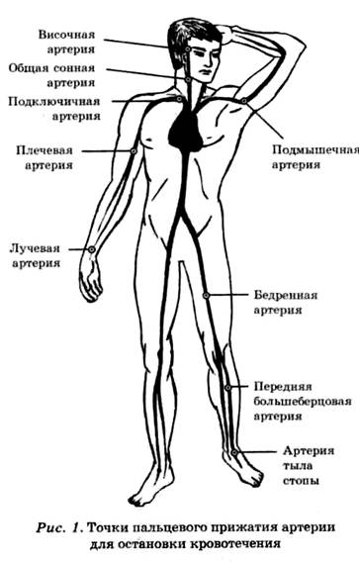
Задание 2.
Основные отличия артериального и венозного кровотечений:
Артериальное | Венозное
Задание 3.
Основные типы кровотечений
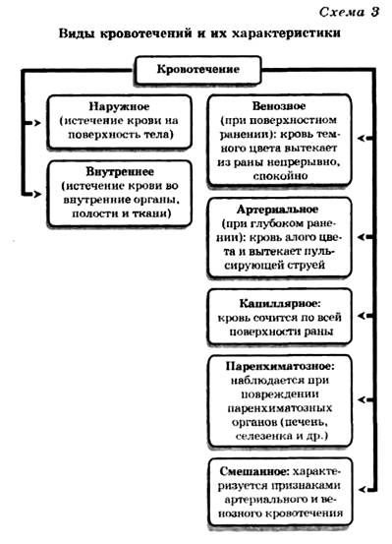
Задание 4.
Основные способы остановки кровотечения

1 задание оценивается максимум в 5 баллов, 2 задание – 2 балла, 3 задание – 5 баллов, 4 задание – 4 балла, итого за всю работу – 16 баллов
На оценку «5» – 13-16 баллов
На оценку «4» – 10-12 баллов
На оценку «3» – 7-9 баллов
На оценку «2» – 4-6 баллов
На оценку «1» – 1-3 балла

Итоговый контроль по предмету ОБЖ
11 класс
Тема: Первая помощь при травмах
Задание 1.
Основные виды закрытых повреждений: ________________________
Задание 2.
Первая помощь при закрытых повреждениях: ___________________
Задание 3.
Основные способы транспортировки пострадавших: ______________
Задание 4.
Классификация переломов: ___________________________________
Каждое задание оценивается максимум в 2 балла, итого за всю работу – 8 баллов
На оценку «5» – 7-8 баллов
На оценку «4» – 5-6 баллов
На оценку «3» – 3-4 баллов
На оценку «2» – 1-2 балла
На оценку «1» – 0 баллов

